ΜΕΛΕΤΗ ΠΕΡΙΠΤΩΣΗΣ

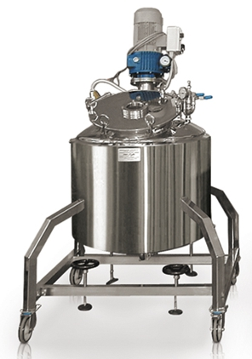
Η INNOX-TUBE κατασκευάζει δοχεία innox για τη βιομηχανία τροφίμων και ποτών. Για ένα προϊόν της χρειάζεται ετήσια 8400 αναδευτήρες (έλικες), για τους οποίους έλαβε προσφορές από δύο επιχειρήσεις με τιμές ανάλογες του όγκου παραγγελίας (κάθε μεμονωμένης παραγγελίας), όπως στον παρακάτω πίνακα. Το κόστος παραγγελίας για την κάθε περίπτωση είναι σταθερό και ίσο με 50 Ευρώ, ενώ το κόστος αποθήκευσης υπολογίζεται στο 50% του κόστους αγοράς του εξαρτήματος. Αναφορικά με τις δύο προσφορές υπάρχει ο δεσμευτικός όρος για τη διατήρηση του μεγέθους παραγγελίας που θα επιλεγεί για όλο το χρόνο.
UNITED COMPONENTS |  | ΗΛΕΚΤΡΟΕΙΣΑΓΩΓΙΚΗ
Ποσότητα | Τιμή (Ευρώ) | Ποσότητα | Τιμή (Ευρώ)
1 - 499 | 16,00 | 1 - 399 | 16,10
500 - 999 | 15,50 | 400 - 799 | 15,60
1000 + | 15,00 | 800 + | 15,10

Ερωτήσεις:
1 | Ποια είναι η τιμή της Οικονομικής Ποσότητας Παραγγελίας για τον κάθε προμηθευτή, για την κάθε διαφορετική τιμή αγοράς; Ποιες από αυτές τις τιμές είναι ρεαλιστικές και μπορούν να υιοθετηθούν από την INNOX-TUBE και γιατί;
2 | (α) Ποια ποσότητα πρέπει να παραγγέλνει η INNOX-TUBE και ποιος προμηθευτής θα πρέπει να επιλεγεί;
 | (β) Ποια είναι η διαφορά στο συνολικό κόστος αν η INNOX-TUBE αυξήσει την ποσότητα παραγγελίας που υπολόγισε ως την καλύτερη κατά 10%; Σχολιάστε το αποτέλεσμα αναφορικά με το μέγεθός του και τις αιτίες που προκαλούν αυτή τη διαφορά.
3 | (α) Ποιοι παράγοντες θα μπορούσαν να είναι υπεύθυνοι για το σχετικά υψηλό κόστος αποθήκευσης (διατήρησης) του εξαρτήματος (50% της τιμής αγοράς);
 | (β) Ποιοι άλλοι παράγοντες θα πρέπει να ληφθούν κατά τη γνώμη σας υπόψη κατά την επιλογή του προμηθευτή, εκτός από το συνολικό κόστος του αποθέματος;

---------------------------------------------------------------------------------------------------------------------

